分布式基础知识
分布式定义：分布式系统是若干独立计算机的集合，这些计算机对于用户来说就像是单个相关系统。
分布式系统（distributed system）是建立在网络之上的软件系统。
随着互联网的发展，网站应用的规模不断扩大，常规的垂直应用架构无法应对，分布式服务架构以及流动计算架构势在必行，亟需一个治理系统确保架构有条不紊的演进。

分布式系统的演进
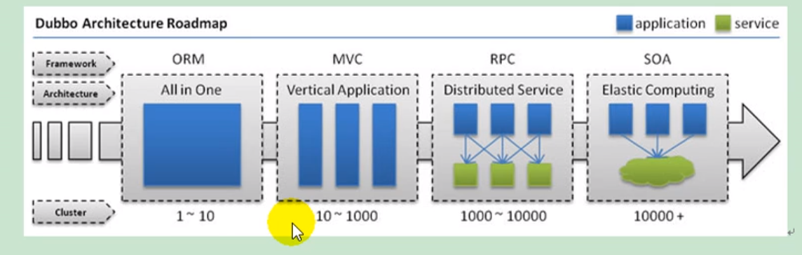
上面这张图来自Dubbo的官网，解释了应用架构的发展路线图。
第一阶段是单一应用架构。
第二阶段是垂直应用架构，它是将单一应用架构拆分成几个互不相干的小应用，这些小应用独立部署到每一个服务器上，如果某一个小应用功能增加了，那么只会修改这个小应用。这种架构的缺点是：1、每一个小应用（模块）从头到尾都是完整的，包含界面包含业务逻辑包含数据库，因此需要进行前后端分离；2、项目规模变大后，模块会不断增多，比如用户模块、订单模块、支付模块、商品模块等，模块之间不可能完全独立，彼此之间需要紧密交互。
第三个阶段分布式架构：模块之间通过 rpc 的方式进行交互，RPC：远程过程调用。分布式架构的难点就是如何进行远程过程调用，以及如何拆分业务，提升业务的复用程度，此时，一个好的分布式服务框架（RPC框架）就可以极大的简化分布式应用的开发。
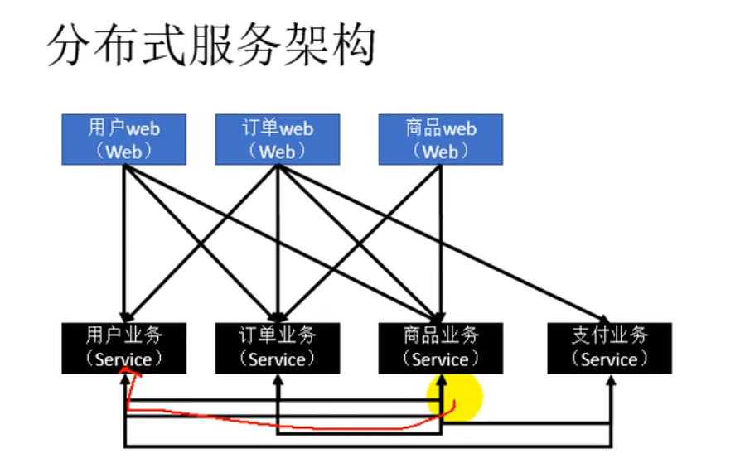
第四阶段是流动计算架构，是为了计算流量与资源占用，避免资源浪费。
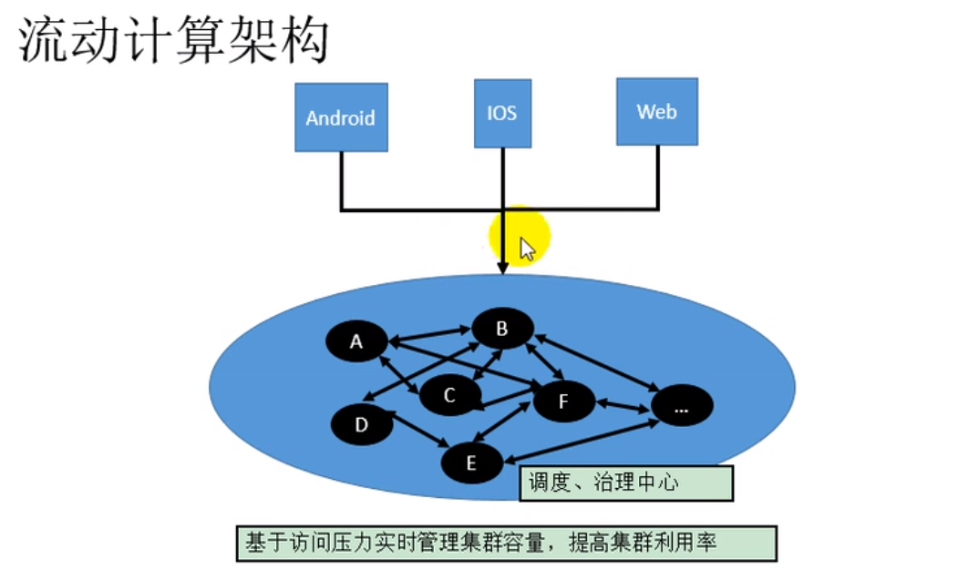

RPC
什么是rpc：指远程过程调用，rpc的两个核心思想是：通讯、序列化。
一个好的RPC框架的核心优势是，能否在两个服务器之间快速建立连接，以及能否进行快速的序列化与反序列化操作。
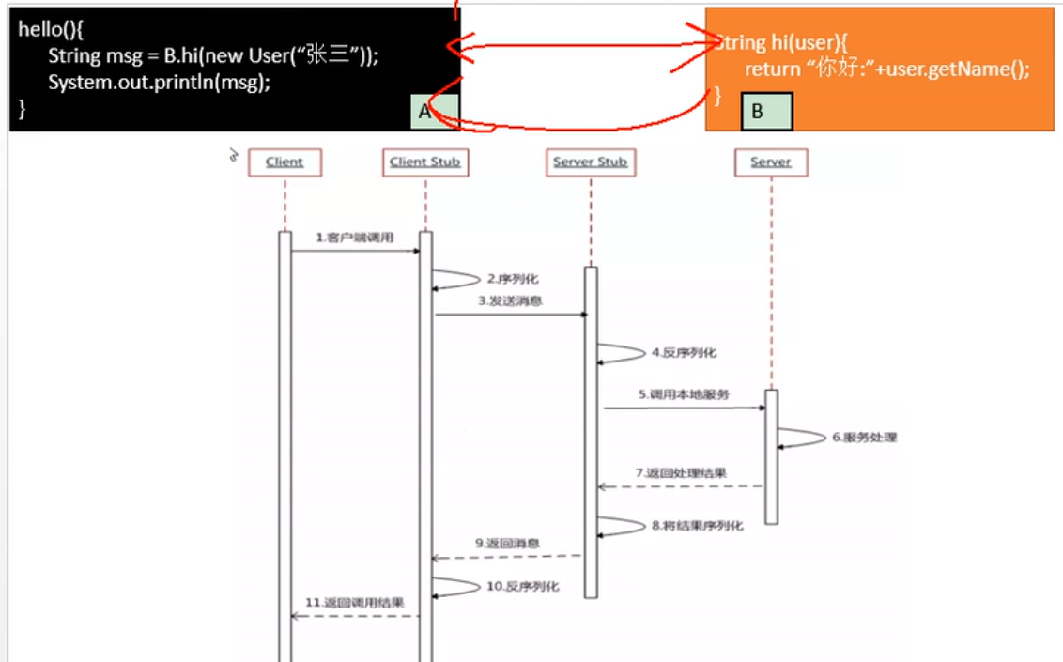

Dubbo

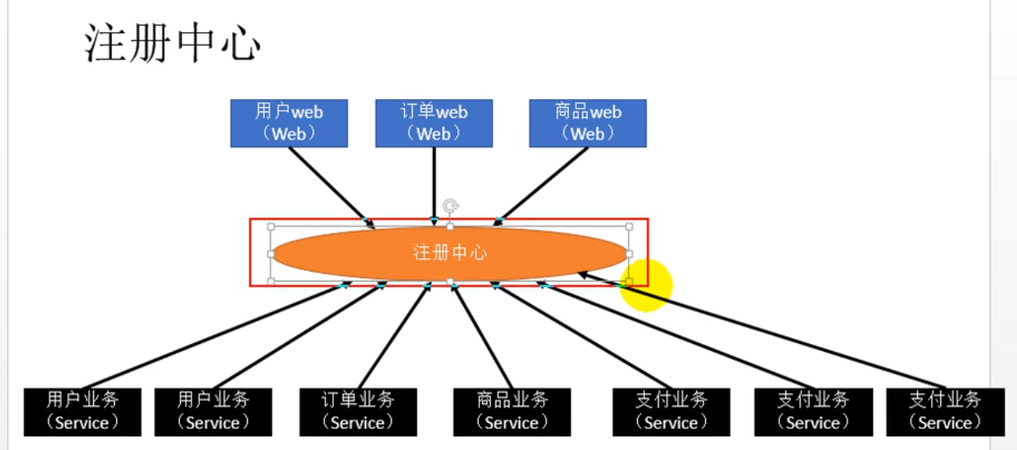
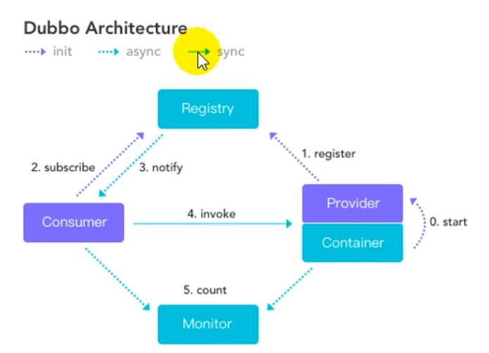

Dubbo配置

高可用

Dubbo原理

